|  |  |
| --- | --- |
|  | ３学年通信  第７号  Ｒ３．5．30(金)  川口市立岸川中学校 |

▽△▽△▽△▽△**中間試験**△▽△▽△▽△▽△▽

アミーゴ３

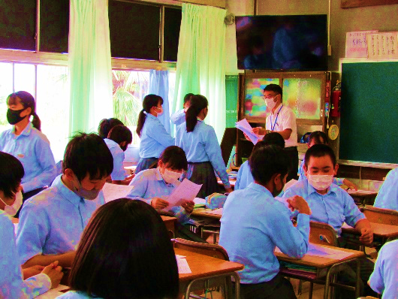

５月２５日は中間試験でした。

３年生は進路を左右する大切な試験です。

１週間前から部活動ＯＦＦで勉強に集中した成果は発揮できたでしょうか？  
左の写真はテスト返却時の様子です。良かった人も悪かった人も、１か月後の期末テストに向けて、日頃の授業に集中して取り組みましょう。

次のテストも期待しています！

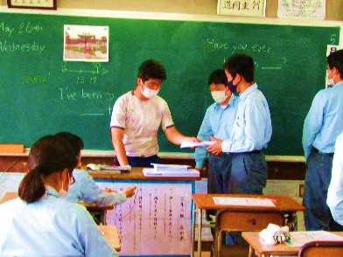

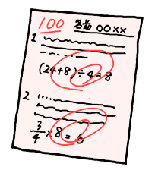

|  |  |  |  |  |  |  |  |  |
| --- | --- | --- | --- | --- | --- | --- | --- | --- |
| 日  付 | 曜  日 | 予定 | １時間目 | ２時間目 | ３時間目  **来週の予定** | ４時間目 | ５時間目 | ６時間目 |
| 31 | 月 | 通常授業 | ①理科  ②英語  ③美術 | ①美術  ②社会  ③英語 | ①数学  ②音楽  ③社会 | ①英語  ②国語  ③数学 | 学活 |  |
| １ | 火 | 全校集会  通常授業 生徒議会 | 保体 | ①国語  ②社会  ③英語 | ①数学  ②理科  ③社会 | ①社会  ②数学  ③英語 | 総合 | 総合 |
| ２ | 水 | 通常授業  生徒会委員会 | ①技術  ②社会  ③国語 | ①社会  ②技術  ③英語 | ①英語  ②理科  ③技術 | ①国語  ②英語  ③数学 | ①道徳  ②英語  ③道徳 | ①音楽  ②数学  ③理科 |
| ３ | 木 | 通常授業 | ①理科  ②数学  ③国語 | ①英語  ②国語  ③理科 | ①国語  ②美術  ③数学 | 保体 | ①社会  ②道徳  ③社会 | ①数学  ②理科  ③英語 |
| ４ | 金 | 通常授業 教育実習終了 | 保体 | ①社会  ②社会  ③数学 | ①理科  ②英語  ③国語 | ①数学  ②国語  ③社会 | ①国語  ②理科  ③英語 | ①英語  ②数学  ③理科 |